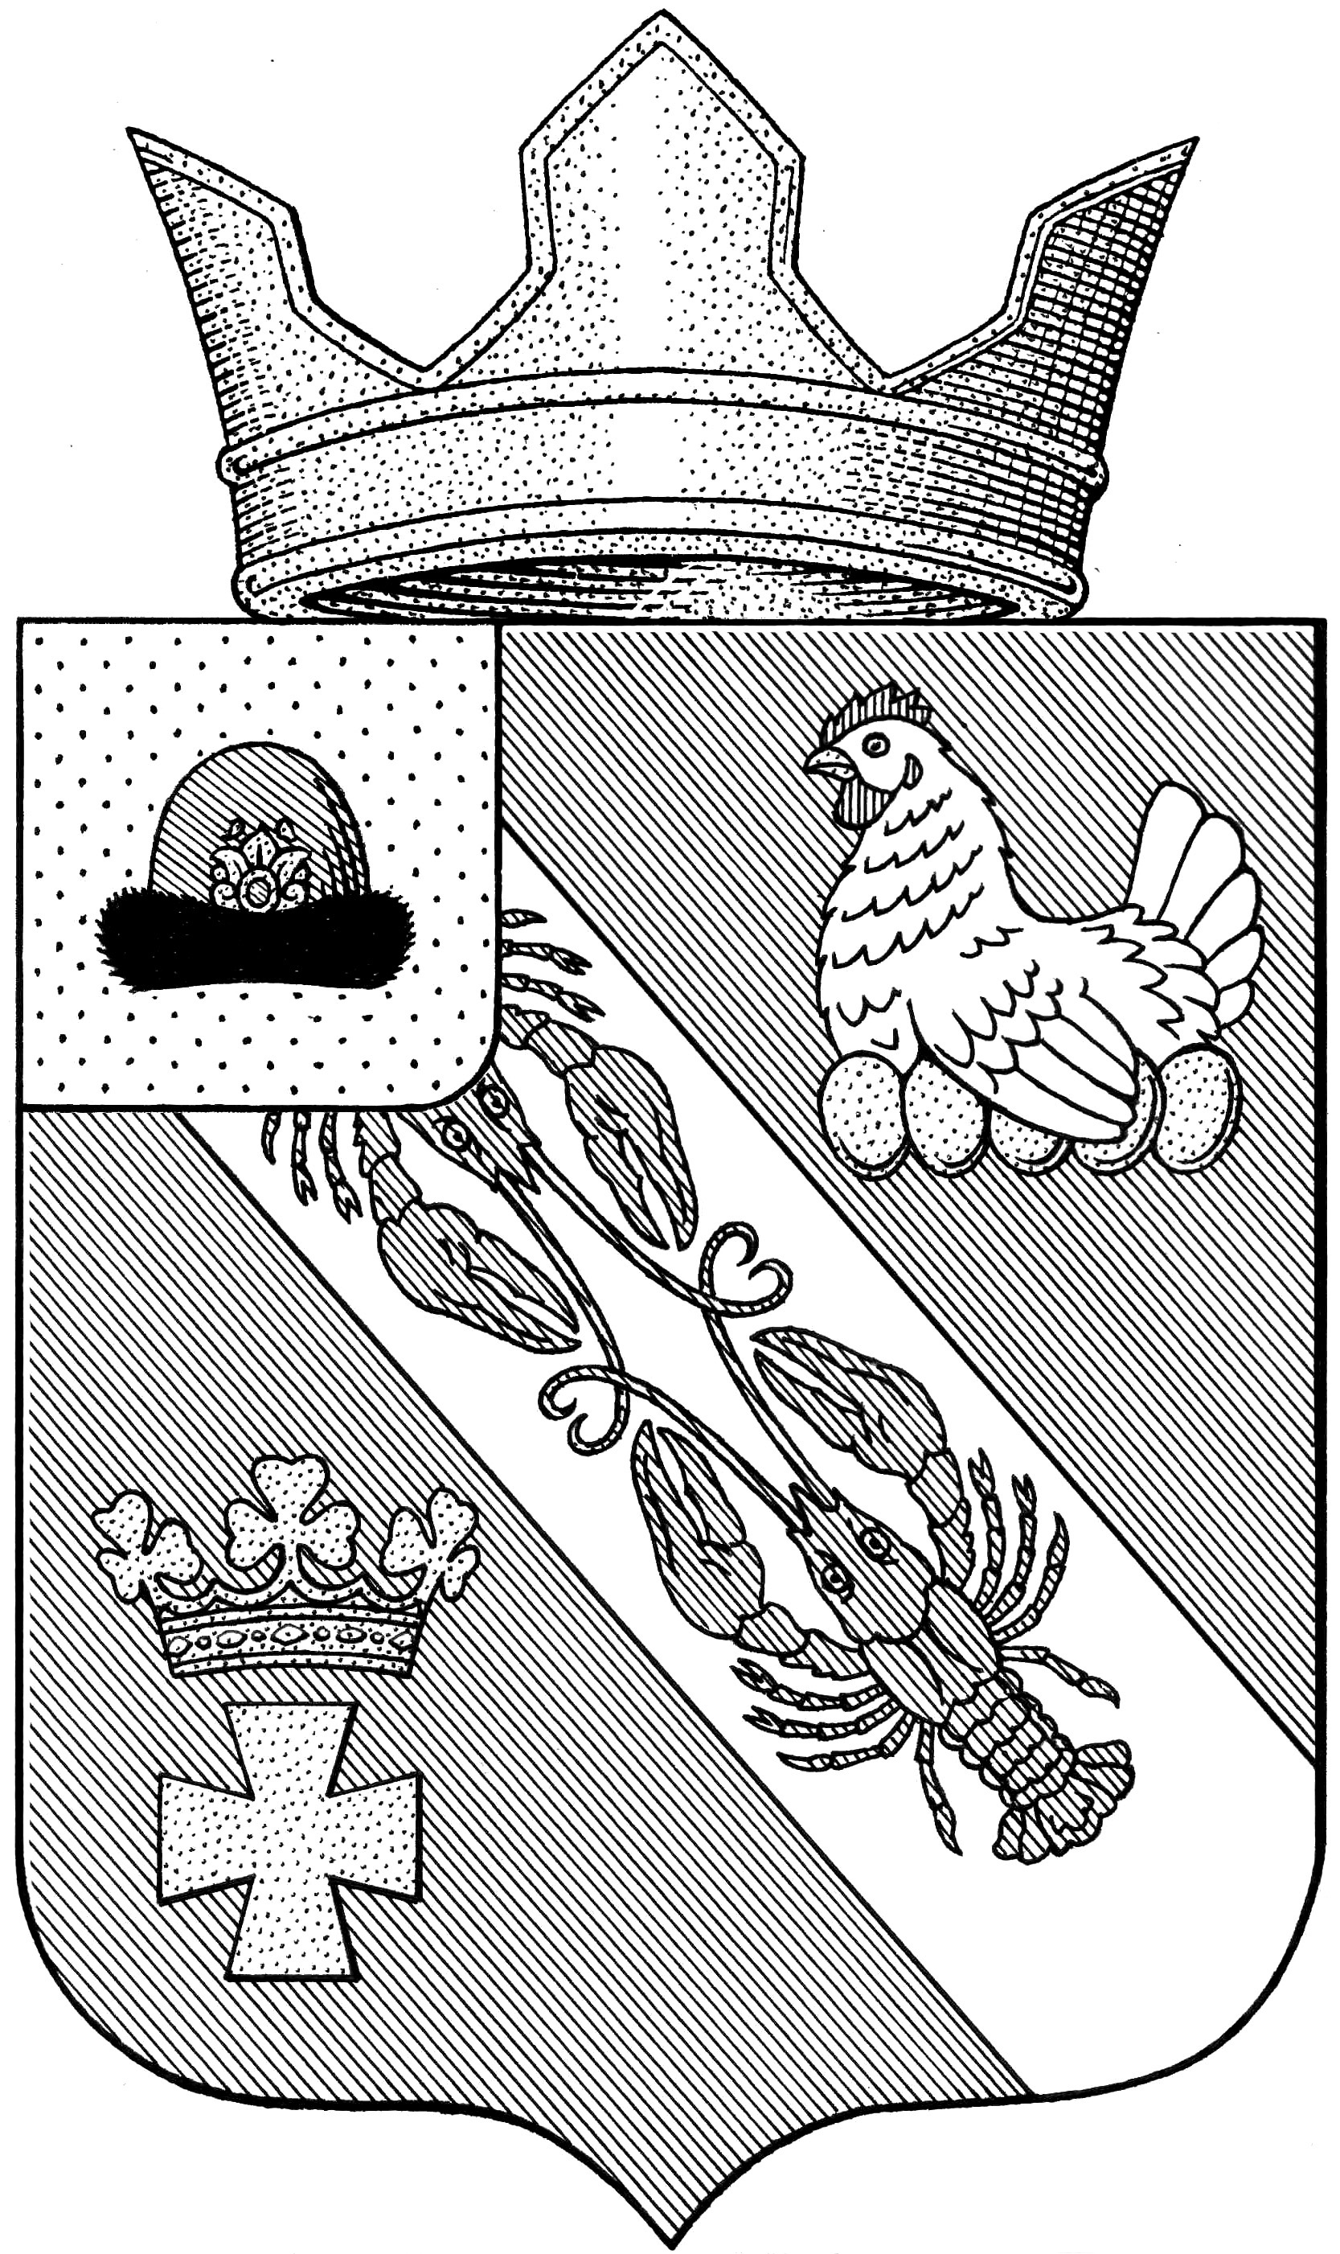

Муниципальное образование – ОКСКОЕ СЕЛЬСКОЕ ПОСЕЛЕНИЕ

РязанскОГО муниципальнОГО районА Рязанской области

СОВЕТ ДЕПУТАТОВ МУНИЦИПАЛЬНОГО ОБРАЗОВАНИЯ –

ОКСКОЕ СЕЛЬСКОЕ ПОСЕЛЕНИЕ

РЯЗАНСКОГО МУНИЦИПАЛЬНОГО РАЙОНА РЯЗАНСКОЙ ОБЛАСТИ
первый созыв

РЕШЕНИЕ

от «27» ноября 2020 г. № 121
Об утверждении Положения о порядке определения цены земельных участков, находящихся в муниципальной собственности муниципального образования – Окское сельское поселение Рязанского муниципального района Рязанской области, при заключении договоров купли-продажи указанных земельных участков без проведения торгов
Рассмотрев протест прокуратуры Рязанского района от 18.11.2020 г., в соответствии Федеральным законом от 6 октября 2003 года № 131-ФЗ «Об общих принципах организации местного самоуправления в Российской Федерации», Земельным Кодексом РФ, руководствуясь Уставом муниципального образования - Окское сельское поселение Рязанского муниципального района Рязанской области, Совет депутатов Окского сельского поселения
РЕШИЛ:
1. Утвердить Положение о порядке определения цены земельных участков, находящихся в муниципальной собственности муниципального образования – Окское сельское поселение Рязанского муниципального района Рязанской области, при заключении договоров купли-продажи указанных земельных участков без проведения торгов согласно приложению.
2. Решение Совета депутатов Окского сельского поселения от 23.04.2019 года № 75 «Об утверждении Положения о порядке определения цены земельных участков, находящихся в муниципальной собственности муниципального образования – Окское сельское поселение Рязанского муниципального района Рязанской области, при заключении договоров купли-продажи указанных земельных участков без проведения торгов» признать утратившим силу.
3. Настоящее решение подлежит опубликованию в «Информационном вестнике» муниципального образования – Окское сельское поселение Рязанского муниципального района Рязанской области и размещению на официальном сайте муниципального образования – Окское сельское поселение.
4. Настоящее решение вступает в силу со дня его опубликования.

Председатель Совета депутатов Л.А. Попруга

Глава муниципального образования А.В. Трушин
Приложение к решению Совета депутатов Окского сельского поселения от 27.11.2020 № 121

ПОЛОЖЕНИЕ
О ПОРЯДКЕ ОПРЕДЕЛЕНИЯ ЦЕНЫ ЗЕМЕЛЬНЫХ УЧАСТКОВ,
НАХОДЯЩИХСЯ В МУНИЦИПАЛЬНОЙ СОБСТВЕННОСТИ
МУНИЦИПАЛЬНОГО ОБРАЗОВАНИЯ – ОКСКОЕ СЕЛЬСКОЕ ПОСЕЛЕНИЕ РЯЗАНСКОГО МУНИЦИПАЛЬНОГО РАЙОНА РЯЗАНСКОЙ ОБЛАСТИ, ПРИ ЗАКЛЮЧЕНИИ ДОГОВОРОВ КУПЛИ-ПРОДАЖИ УКАЗАННЫХ ЗЕМЕЛЬНЫХ УЧАСТКОВБЕЗ ПРОВЕДЕНИЯ ТОРГОВ
1. Настоящее Положение в соответствии с подпунктом 3 пункта 2 статьи 39.4 Земельного кодекса Российской Федерации устанавливает порядок определения цены земельных участков, находящихся в муниципальной собственности муниципального образования – Окское сельское поселение Рязанского муниципального района Рязанской области, (далее - земельные участки), при заключении договоров купли-продажи указанных земельных участков без проведения торгов.
2. Цена земельного участка при заключении договора купли-продажи без проведения торгов устанавливается в размере 1,5 процента от кадастровой стоимости земельного участка в случаях продажи:
1) земельных участков, на которых расположены индивидуальные жилые дома, индивидуальные гаражи, гражданам, являющимся собственниками таких индивидуальных жилых домов, индивидуальных гаражей в случаях, предусмотренных статьей 39.20 Земельного кодекса Российской Федерации;
2) земельных участков, образованных из земельного участка, предоставленного некоммерческой организации, созданной гражданами, для комплексного освоения территории в целях индивидуального жилищного строительства (за исключением земельных участков, отнесенных к имуществу общего пользования), членам этой некоммерческой организации или, если это предусмотрено решением общего собрания членов этой некоммерческой организации, этой некоммерческой организации;
3) земельных участков, образованных в результате раздела земельного участка, предоставленного некоммерческой организации, созданной гражданами, для комплексного освоения территории в целях индивидуального жилищного строительства и относящегося к имуществу общего пользования, этой некоммерческой организации;
3. Цена земельного участка при заключении договора купли-продажи без проведения торгов устанавливается в размере 3 процентов от кадастровой стоимости земельного участка в случаях продажи:
1) земельных участков, образованных из земельного участка, предоставленного садоводческому или огородническому некоммерческому товариществу, за исключением земельных участков общего назначения, членам такого товарищества;
2) земельных участков, образованных из земельного участка, предоставленного в аренду для комплексного освоения территории (за исключением земельных участков, образованных из земельного участка, предоставленного юридическому лицу, заключившему договор о комплексном освоении территории в целях строительства жилья экономического класса, в аренду для комплексного освоения территории в целях строительства такого жилья), лицу, с которым в соответствии с Градостроительным кодексом Российской Федерации заключен договор о комплексном освоении территории.
4. Цена земельного участка при заключении договора купли-продажи без проведения торгов устанавливается в размере 15 процентов от кадастровой стоимости земельного участка в случаях продажи:
1) земельных участков, на которых расположены здания, сооружения, лицам, не указанным в подпункте 1 пункта 2 настоящего Положения и являющимся собственниками таких зданий, сооружений либо помещений в них в случаях, предусмотренных статьей 39.20 Земельного кодекса Российской Федерации;
2) земельных участков, предназначенных для ведения сельскохозяйственного производства и переданных в аренду гражданину или юридическому лицу, этому гражданину или этому юридическому лицу по истечении трех лет с момента заключения договора аренды с этим гражданином или этим юридическим лицом либо передачи прав и обязанностей по договору аренды земельного участка этому гражданину или этому юридическому лицу при условии отсутствия у уполномоченного органа информации о выявленных в рамках государственного земельного надзора и неустраненных нарушениях законодательства Российской Федерации при использовании такого земельного участка в случае, если этим гражданином или этим юридическим лицом заявление о заключении договора купли-продажи такого земельного участка без проведения торгов подано до дня истечения срока указанного договора аренды земельного участка;
3) земельных участков, находящихся в постоянном (бессрочном) пользовании юридических лиц, указанным юридическим лицам, за исключением лиц, указанных в пункте 2 статьи 39.9 Земельного кодекса Российской Федерации;
4) земельных участков крестьянскому (фермерскому) хозяйству или сельскохозяйственной организации в случаях, установленных Федеральным законом от 24 июля 2002 года N 101-ФЗ "Об обороте земель сельскохозяйственного назначения".
5. Цена земельного участка при заключении договора купли-продажи без проведения торгов устанавливается в размере кадастровой стоимости земельного участка в случае продажи земельных участков гражданам для индивидуального жилищного строительства, ведения личного подсобного хозяйства в границах населенного пункта, садоводства, дачного хозяйства, гражданам или крестьянским (фермерским) хозяйствам для осуществления крестьянским (фермерским) хозяйством его деятельности в соответствии со статьей 39.18 Земельного кодекса Российской Федерации.

